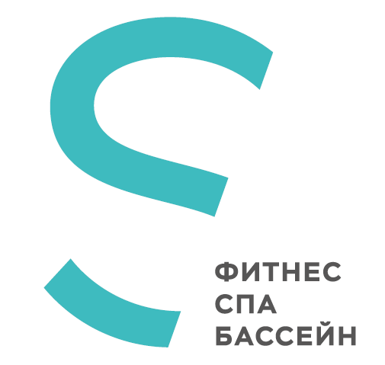

ПОЛНОЕ НАИМЕНОВАНИЕ ОРГАНИЗАЦИИ | Индивидуальный Предприниматель Малюга Елена Георгиевна
СОКРАЩЕННОЕ НАИМЕНОВАНИЕ ОРГАНИЗАЦИИ | ИП Малюга Е.Г.
ПАСПОРТНЫЕ ДАННЫЕ | Выдан 26 ОТДЕЛ МИЛИЦИИ КРАСНОГВАРДЕЙСКОГО РАЙОНА САНКТ-ПЕТЕРБУРГА  Дата выдачи 05.08.2003  Серия 40 04 Номер 448 137
ИНН | 780611865520
СЧЕТ | 40802810600090000174
ОГРН | 322784700061571
ОКАТО | 40278564000
ОКВЭД | 93.04
ЮРИДИЧЕСКИЙ АДРЕС | 195279, г. Санкт-Петербург пр. Ударников д.15 корп.1 кв. 169
ПОЧТОВЫЙ АДРЕС | 195279, г. Санкт-Петербург пр. Ударников д.15 корп.1 кв. 169
РАСЧЕТНЫЙ СЧЕТ | 40802810600090000174
НАИМЕНОВАНИЕ БАНКА | ПАО «РосДорБанк»
КОРРЕСПОНДЕНТСКИЙ СЧЕТ | 30101810900000000729
БИК | 044030729
РУКОВОДИТЕЛЬ | Иванова Дарья Михайловна
КОНТАКТНЫЙ ТЕЛЕФОН | (812) 777 00 77
email | spa-sparta@mail.ru

